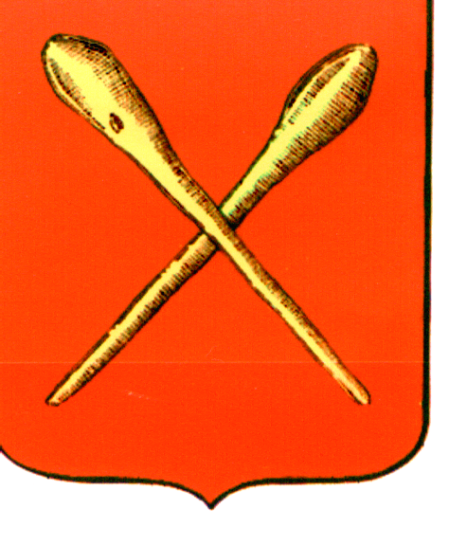

Тульская область
Муниципальное образование город Алексин
Собрание депутатов
Решение

от 25 сентября 2024 года №1(1).4

Об избрании главы

муниципального образования город Алексин

Руководствуясь Федеральным законом от 06.10.2003 №131-ФЗ «Об общих принципах организации местного самоуправления в Российской Федерации», законом Тульской области от 10.07.2014 №2168-ЗТО «О регулировании отдельных правоотношений, связанных с организаций и деятельностью органов местного самоуправления на территории Тульской области», на основании Устава муниципального образования город Алексин Собрание депутатов муниципального образования город Алексин РЕШИЛО:
- Избрать главой муниципального образования город Алексин депутата Эксаренко Эдуарда Ивановича.
- Установить, что глава муниципального образования город Алексин приступает к осуществлению своих полномочий со дня принятия решения о его избрании.
- Решение опубликовать в газете «Алексинские вести» и разместить на официальном сайте муниципального образования город Алексин в сети «Интернет».
- Решение вступает в силу со дня принятия.

Председательствующий на заседании
Собрания депутатов
муниципального образования
город Алексин Е.П.Павлова

